ภาคผนวก ก

ทฤษฎีฮิสโตแกรม

กระบวนการจำกัดขอบเขตบนหน้าเอกสารเพื่อทำการแยกตัวอักษรบนหน้าเอกสารอีกวิธีหนึ่งคือการใช้ฮิสโตแกรมในการหาขอบเขตของกลุ่มตัวอักษร โดยใช้คุณสมบัติของช่องว่างระหว่างบรรทัดและช่องว่างระหว่างตัวอักษร มาใช้ในการวิเคราะห์โดยมีหลักการดังต่อไปนี้
- หาฮิสโตแกรมของภาพในแนวนอน
- ในระหว่างที่ทำการหาฮิสโตแกรมในแนวนอน ถ้ามีค่าฮิสโตแกรมที่จุดใดที่มีการเปลี่ยนจากค่า 0 เป็นค่า 1 ให้สันนิษฐานว่าจุดนั้นเป็นจุดเริ่มต้นของเส้นบรรทัดบน
- ถ้ามีค่าฮิสโตแกรมที่จุดใดที่มีค่าการเปลี่ยนจากค่า 1 ไปเป็นค่า 0 ก็ให้สันนิษฐานว่าจุดนั้นเป็นจุดของเส้นบรรทัดบรรทัดล่าง
- ถ้าเส้นระหว่างบรรทัดมีค่าที่ห่างพอ ก็จะทำการตัดบรรทัดนั้นออกไปเก็บไว้อีกที่หนึ่ง
- ทำการแยกส่วนต่างๆออกมาทีละบรรทัด จนหมดหน้าเอกสาร
บรรทัดบน
บรรทัดล่าง
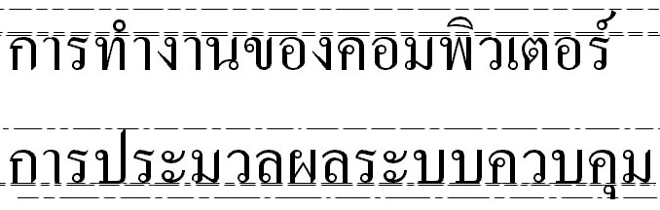
รูปที่ 1 แสดงการตัดบรรทัด

6. นำแถวที่ได้เป็นบรรทัด แล้วนำมาทำการตัดตัวอักษรออกทีละตัว(Character segmentation) โดยอาศัยฟังก์ชันฮิสโตแกรมของเซลในแนวตั้ง ในกรณีของตัวอักษรที่มีการกำหนดขนาดคงที่ปัญหาที่เกิดจะไม่ยุ่งยากมากนัก แต่ในกรณีการพิมพ์ตัวอักษรที่มีการปรับช่องว่างแบบไม่เท่ากันจะเกิดปัญหาเพิ่มมากยิ่งขึ้น

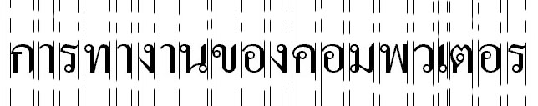

รูปที่ 2 แสดงการตัดตัวอักษรออกจากบรรทัด
แต่เนื่องจากการหาฮิสโตแกรมจะทำให้ได้แนวของบรรทัดหรือตัวอักษรแบบคร่าวๆเท่านั้น แต่ไม่สามารถหาจุดเริ่มต้น (Origin) เพื่อเป็นจุดอ้างอิงในการเปรียบเทียบตัวอักษรต่อไปดังนั้นใช้ฮิสโตรแกรมมาเพื่อหาค่าคงที่ต่างๆ ในสมการต่อไป เพื่อคำนวณหาค่ากั้นซ้าย กั้นบน และคำนวณหาเส้นบรรทัด และเส้นบรรทัดล่าง(Base line )โดยนำค่าฮิสโตรแกรมต่างๆมาทำเป็นกราฟเพื่อให้เข้าใจมากขึ้น

